Temps libre

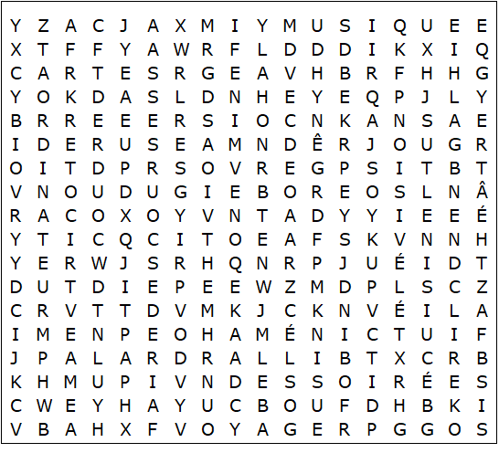

photographie télévision voyager jardiner ordinateur

faire des courses tricoter rendrevisite lire chanter billard

dessoirées danser pêcher cuisine théâtre cinéma

dessiner coudre promenades musique cartes

Temps libre - Solution

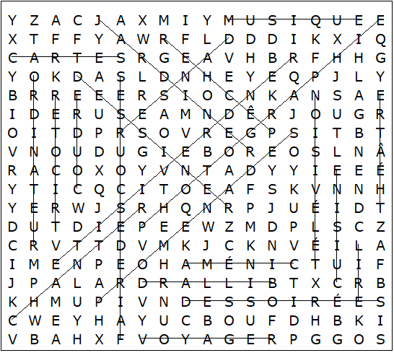

Ce puzzle a été créé en quelques secondes à l'aide de Toolbox, disponible pour seulement 10 £ sur discoveryeducationalsoftware.co.uk

